Муниципальное автономное общеобразовательное учреждение
средняя общеобразовательная школа № 6 г. Холмска муниципального образования «Холмский городской округ» Сахалинской области
694620, Россия, Сахалинская область, г. Холмск, ул. Первомайская, 7,
тел/факс 2-00-67

ПРИКАЗ
№ 271 от 09.08.16 г.

О внесении изменений в локальные
акты школы в связи с изменением
наименования учреждения

На основании Постановления № 818 от 17.06.2016г. «О создании муниципального автономного общеобразовательного учреждения средней общеобразовательной школы № 6 г.Холмска муниципального образования «Холмский городской округ» Сахалинской области путем изменения типа существующего муниципального бюджетного общеобразовательного учреждения" муниципальное бюджетное общеобразовательное учреждение средняя общеобразовательная школа № 6 г.Холмска муниципального образования «Холмский городской округ» Сахалинской области (МБОУ СОШ № 6 г.Холмска) было переименовано в муниципальное автономное общеобразовательное учреждение среднюю общеобразовательную школу № 6 г.Холмска муниципального образования «Холмский городской округ» Сахалинской области (МАОУ СОШ № 6 г.Холмска).
11.07.2016г. в Единый государственный реестр юридических лиц внесена запись (зарегистрирован Устав МАОУ СОШ № 6 г.Холмска).
В связи с переименованием учреждения

ПРИКАЗЫВАЮ:

- Внести изменения в локальные акты школы в названии учреждения вместо «бюджетное» «автономное», принятые ранее 11.07.2016г. и действующие в настоящее время.
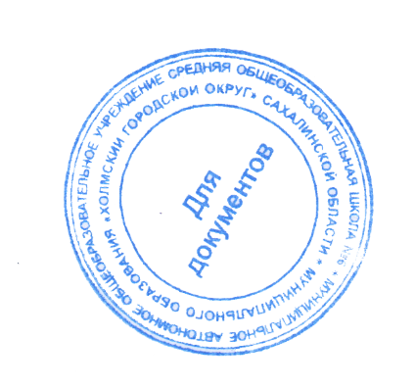
- Контроль за исполнением данного приказа оставляю за собой.

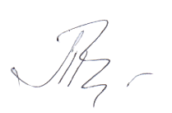

Директор Т.В. Карпочева
